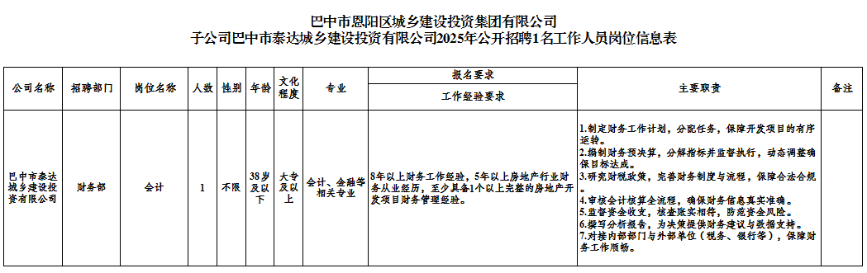
（三）本公告未尽事宜由巴中市恩阳区城乡建设投资集团有限公司负责解释。

